กรอบงานการแปลงและบูรณาการข้อมูลที่ขับเคลื่อนด้วยคุณภาพข้อมูล เพื่อสร้างรายงานความไวต่อยาต้านจุลชีพสะสมแบบทำซ้ำได้ในระบบโรงพยาบาล
Data Quality–Driven ETL Framework for Reproducible Cumulative Antibiogram Generation in Hospital Systems

จิตติพัฒน์ สนม¹, ฉันท์ชนก อร่ามรัตน์ ¹, กิตติกร หาญตระกูล¹, พาสน์ ปราโมกข์ชน¹,
อลงกต กองมณี ¹, และ สมนึก สินธุปวน¹*
¹สาขาวิทยาการคอมพิวเตอร์ คณะวิทยาศาสตร์ มหาวิทยาลัยแม่โจ้ 50290 ประเทศไทย
* ผู้นิพนธ์ประสานงาน: สมนึก สินธุปวน อีเมล: somnuk@mju.ac.th

Jittiphat Sanom¹, Chanchanok Aramrat¹, Kittikorn Hantrakul ¹, Part Pramokchon ¹, Alongkot Gongmanee ¹, and Somnuek Sinthupuan ¹*
¹Computer Science Department, Faculty of Science, Maejo University
*Corresponding author: somnuk@mju.ac.th

Abstract
Cumulative antibiograms guide empirical therapy and antimicrobial stewardship, but their accuracy is limited by poor-quality microbiology data from hospital information systems. This study aimed to (1) assess and improve microbiology data quality, (2) standardize and integrate heterogeneous culture datasets for reproducible analysis, and (3) generate CLSI M39-compliant cumulative antibiograms for clinical decision support. We developed an end-to-end pipeline comprising a Data Quality Assessment framework for completeness and consistency against standardized mapping tables, a Data Transform process that standardizes organism, specimen, antibiotic (WHONET codes), and S/I/R results using dictionary mapping (>400 entries) with regex and fuzzy matching, applies intrinsic-resistance rules, flags unresolvable records as REVIEW (excluded from denominators), and deduplicates isolates using a 30-day first-isolate rule, and cumulative antibiogram generation with a minimum of 30 isolates per organism–antibiotic–specimen stratum, exported as a filterable, color-coded Excel report. An exploratory machine-learning analysis using 4 non-linear models (Decision Tree, Random Forest, XGBoost, and CatBoost) with features comprising specimen type, organism, antibiotic susceptibility result, and computed %S/%I/%R per organism–specimen–antibiotic stratum achieved 79.72–97.24% accuracy in predicting antibiotic name, with Random Forest performing best (97.24%). This pipeline improves the reliability and reproducibility of antibiogram reporting for clinical decision support and AMR surveillance.

Keywords: Objectives; Data Quality Assessment; ETL; Cumulative Antibiogram; Antimicrobial Resistance; CLSI M39; WHONET; Fuzzy Matching; Deduplication; Machine Learning

บทคัดย่อ
รายงานความไวต่อยาต้านจุลชีพสะสม (cumulative antibiogram) มีความสำคัญต่อการเลือกยาปฏิชีวนะแบบเชิงประจักษ์และการกำกับการใช้ยา แต่ข้อมูลจุลชีววิทยาจากระบบโรงพยาบาลมักมีค่าว่าง ข้อมูลซ้ำ และการตั้งชื่อเชื้อ/ยาไม่เป็นมาตรฐาน ทำให้ผลคำนวณคลาดเคลื่อน โครงงานนี้มีวัตถุประสงค์เพื่อ (1) ประเมินและยกระดับคุณภาพข้อมูลจุลชีววิทยา (2) ทำมาตรฐานและบูรณาการข้อมูลเพาะเชื้อจากหลายแหล่งด้วยกระบวนการ ETL และ (3) สร้างรายงาน cumulative antibiogram ตามแนวทาง CLSI M39 เพื่อสนับสนุนการตัดสินใจทางคลินิก งานวิจัยพัฒนา pipeline แบบครบวงจรประกอบด้วยกรอบ DQA (ความครบถ้วน/ความสอดคล้องกับตารางมาตรฐาน) กระบวนการ ด้วยกระบวนการ Data Transform ที่ทำมาตรฐานชื่อเชื้อ สิ่งส่งตรวจ ชื่อยาเป็นรหัส WHONET และผล S/I/R ด้วย dictionary (>400 รายการ) ร่วมกับ regex และ fuzzy matching ตรวจสอบ intrinsic resistance กำหนด REVIEW สำหรับรายการที่ตีความไม่ได้ (ไม่นำไปรวมตัวหาร) และคัดเลือก first-isolate ภายใน 30 วันเพื่อลดอคติจากผลซ้ำ จากนั้นสร้าง antibiogram ตาม CLSI M39 โดยกำหนดขั้นต่ำ 30 isolates ต่อคู่เชื้อ–ยา–สิ่งส่งตรวจ และส่งออกเป็น Excel แบบกำหนดสีและกรองข้อมูลได้ นอกจากนี้มีการทดลองเชิงสำรวจด้วย Machine Learning โดยใช้ 4 โมเดล Non-linear ได้แก่ Decision Tree, Random Forest, XGBoost และ CatBoost โดยใช้ features ได้แก่ สิ่งส่งตรวจ ชื่อเชื้อ ผล S/I/R และค่า %S/%I/%R ที่คำนวณจาก Train set เพื่อทำนายชื่อยา ได้ความแม่นยำ 79.72–97.24% โดย Random Forest ให้ผลดีที่สุด (97.24%)

คำสำคัญ : การประเมินคุณภาพข้อมูล; ETL; ความไวต่อยาต้านจุลชีพสะสม; เชื้อดื้อยา; CLSI M39; WHONET; Fuzzy Matching; การคัดข้อมูลซ้ำ; การเรียนรู้ของเครื่อง

1.บทนำ
การเพาะเชื้อเพื่อระบุชนิดของเชื้อโรคในผู้ป่วยมักใช้เวลาประมาณ 3–5 วันจึงจะได้ผลลัพธ์ที่ชัดเจน ในระหว่างที่รอผลนั้น ผู้ป่วยที่มีภาวะติดเชื้อจำเป็นต้องได้รับยาปฏิชีวนะทันทีเพื่อหยุดยั้งการแพร่กระจายของเชื้อและลดความเสี่ยงต่อภาวะแทรกซ้อน การให้ยาในระหว่างที่รอผลเรียกว่าการรักษาแบบ empirical treatment ซึ่งแพทย์ต้องเลือกยาโดยอาศัยความรู้เกี่ยวกับรูปแบบความไวของเชื้อที่พบบ่อยในสถานพยาบาลนั้น ๆ แทนการรอผลการเพาะเชื้อของผู้ป่วยรายบุคคล หากเลือกยาได้ไม่เหมาะสม ย่อมส่งผลต่อประสิทธิภาพในการรักษา และอาจนำไปสู่ผลข้างเคียงหรือการเกิดเชื้อดื้อยาในระยะยาว
Antibiogram หรือแอนติไบโอแกรม คือตารางสรุปเปอร์เซ็นต์ความไวของเชื้อแบคทีเรียแต่ละชนิดต่อยาปฏิชีวนะ คำนวณจากข้อมูลการเพาะเชื้อที่สะสมในช่วงเวลาหนึ่ง เครื่องมือนี้ช่วยให้แพทย์เลือกยาปฏิชีวนะสำหรับ empirical treatment ได้แม่นยำมากขึ้น ลดเวลาที่ผู้ป่วยต้องเสี่ยงกับการติดเชื้อที่ไม่สามารถควบคุมได้ และช่วยลดการใช้ยาที่ไม่เหมาะสมซึ่งเป็นปัจจัยสำคัญที่ทำให้เกิดการดื้อยา อย่างไรก็ตาม ความน่าเชื่อถือของ antibiogram ขึ้นอยู่กับคุณภาพของข้อมูลจุลชีววิทยาที่นำมาคำนวณเป็นพื้นฐาน
ในทางปฏิบัติ ข้อมูลจากระบบสารสนเทศโรงพยาบาลมักพบปัญหาคุณภาพหลายประการ ได้แก่ ข้อมูลซ้ำซ้อน ข้อมูลไม่ครบถ้วน และความไม่สอดคล้องกันระหว่างแฟ้มข้อมูล เช่น ชื่อเชื้อที่สะกดต่างกันแต่หมายถึงเชื้อชนิดเดียวกัน หรือชื่อยาและชนิดสิ่งส่งตรวจที่บันทึกในรูปแบบที่ไม่เป็นมาตรฐาน ปัญหาเหล่านี้ส่งผลให้การวิเคราะห์ข้อมูลและการสื่อสารผลต่อทีมรักษาขาดความแม่นยำ
โครงงานนี้จึงมีเป้าหมายเพื่อพัฒนาเครื่องมือสำหรับประเมินและจัดการคุณภาพข้อมูลทางคลินิก โดยการประเมินคุณภาพข้อมูล (Data Quality Assessment: DQA) ในโครงงานนี้เน้นที่ 2 มิติหลัก ได้แก่ Completeness (ความครบถ้วนของข้อมูล) และ Consistency (ความสอดคล้องของข้อมูล) เพื่อให้มั่นใจว่าข้อมูลที่นำมาสร้าง antibiogram มีคุณภาพเพียงพอสำหรับการตัดสินใจทางการแพทย์ เมื่อผ่านการประเมินแล้ว ข้อมูลจะถูกนำเข้าสู่กระบวนการ ETL (Extract, Transform, Load) ซึ่งทำหน้าที่ทำความสะอาด ทำมาตรฐาน และเตรียมข้อมูลจากหลายแหล่งให้พร้อมสำหรับการคำนวณ antibiogram โดยกระบวนการ ETL ในโครงงานนี้ใช้เทคนิค Dictionary Mapping, Regular Expression และ Fuzzy Matching เพื่อจัดการกับความหลากหลายของรูปแบบข้อมูลที่พบในระบบจริง
การออกแบบระบบทั้งหมดนี้มีจุดมุ่งหมายเพื่อให้แพทย์และหน่วยงานสาธารณสุขสามารถเข้าถึงข้อมูล antibiogram ที่มีคุณภาพและความน่าเชื่อถือ ช่วยเสริมประสิทธิภาพในการวิเคราะห์ข้อมูล ส่งเสริมการใช้ยาปฏิชีวนะอย่างเหมาะสม และลดความเสี่ยงของการเกิดเชื้อดื้อยาในระยะยาว
นอกจากนี้ โครงงานยังได้ทำการวิเคราะห์เชิงสำรวจด้วย Machine Learning โดยใช้ 4 โมเดล Non-linear ได้แก่ Decision Tree, Random Forest, XGBoost และ CatBoost เพื่อทำนายผลความไวของเชื้อต่อยา (S/I/R) โดยใช้ features ได้แก่ ชื่อเชื้อ (org_clean_final) ชื่อยา (anti_name_clean) สิ่งส่งตรวจ เพศ อายุ และหอผู้ป่วย และใช้ CTGAN (Conditional Tabular Generative Adversarial Network) เพื่อแก้ปัญหาข้อมูลไม่สมดุล ระหว่าง S/I/R โดยทดลอง 3 กรณีโดยการลด features ออกทีละชุด เพื่อประเมินว่า feature ใดมีผลต่อความแม่นยำ ของโมเดลมากที่สุด ในการพัฒนาเครื่องมือที่สามารถประเมินคุณภาพข้อมูลและนำเสนอผล antibiogram ได้อย่างเป็นระบบและตรงตามมาตรฐาน จะช่วยเสริมประสิทธิภาพในการบริหารจัดการข้อมูลทางการแพทย์ สนับสนุนการใช้ข้อมูลที่มีความถูกต้องและครบถ้วน และนำไปสู่การตัดสินใจที่มีประสิทธิภาพทั้งในด้านการรักษาผู้ป่วยและการพัฒนาระบบสุขภาพโดยรวม โดยมี Machine Learning เป็นการวิเคราะห์เชิงสำรวจเพื่อวางรากฐานสำหรับการพัฒนาโมเดลที่แข็งแรงและสอดคล้องกับมาตรฐานการรายงานทางคลินิกในอนาคต

2. วัตถุประสงค์
โครงงานนี้มีวัตถุประสงค์เพื่อพัฒนาเครื่องมือสำหรับการประเมินคุณภาพข้อมูลและการนำเสนอผล antibiogram โดยมีเป้าหมายหลักดังนี้
- เพื่อให้ระบบที่พัฒนาขึ้นสามารถนำไปประยุกต์ใช้ในโรงพยาบาลได้จริง ทั้งในด้านการวิเคราะห์คุณภาพข้อมูล การติดตามแนวโน้มการดื้อยา และการสนับสนุนการตัดสินใจของบุคลากรทางการแพทย์
- เพื่อพัฒนา Heatmap ของ cumulative antibiogram ที่สามารถแสดงความไวของเชื้อแบคทีเรียต่อยาปฏิชีวนะในรูปแบบภาพ เพื่อช่วยให้แพทย์และบุคลากรสาธารณสุขเข้าใจแนวโน้มได้ง่ายขึ้น

3. งานวิจัยที่เกี่ยวข้อง
งานวิจัยที่เกี่ยวข้องกับโครงงานนี้สามารถแบ่งออกเป็นสี่ด้านหลัก ได้แก่ ระบบ antibiogram และการเฝ้าระวังการดื้อยา, การประเมินคุณภาพข้อมูล (DQA), กระบวนการ Data Transform และการทำมาตรฐานข้อมูล และการประยุกต์ใช้ Machine Learning ในการพยากรณ์การดื้อยา ซึ่งล้วนเป็นองค์ประกอบสำคัญของโครงงานนี้
ในด้านระบบ antibiogram และการเฝ้าระวังการดื้อยา ศูนย์เฝ้าระวังการดื้อยาต้านจุลชีพแห่งชาติ (NARST) กรมวิทยาศาสตร์การแพทย์ ได้เผยแพร่รายงาน antibiogram แยกตามเขตบริการสุขภาพ ซึ่งเป็นฐานข้อมูลอ้างอิงสำคัญในการติดตามแนวโน้มการดื้อยาต้านจุลชีพในประเทศไทยและสนับสนุนการเลือกใช้ยาปฏิชีวนะในโรงพยาบาล รายงานดังกล่าวสะท้อนให้เห็นถึงความจำเป็นในการจัดเก็บและนำเสนอข้อมูลเชิงระบบเพื่อสนับสนุนการตัดสินใจทางการแพทย์อย่างมีประสิทธิภาพ (NARST, 2567)
ในด้านการประเมินคุณภาพข้อมูล DAMA-UK (2013) ได้เสนอกรอบมาตรฐานการประเมินคุณภาพข้อมูลในหลายมิติ เช่น Accuracy, Reliability, Consistency, Completeness, Relevance, Accessibility และ Timeliness โครงงานนี้เลือกใช้สองมิติหลัก คือ Completeness และ Consistency เพื่อให้มั่นใจว่าข้อมูลที่นำไปสร้าง antibiogram มีความครบถ้วนและสอดคล้องกัน แนวทางนี้สอดคล้องกับงานวิจัยในประเทศไทยที่เน้นการตรวจสอบคุณภาพข้อมูลสุขภาพก่อนนำไปวิเคราะห์ เช่น การศึกษาเกี่ยวกับการย้ายข้อมูลสุขภาพเข้าสู่ระบบ Big Data ซึ่งชี้ให้เห็นว่าการตรวจสอบคุณภาพข้อมูลเป็นขั้นตอนสำคัญในการลดความผิดพลาดและเพิ่มความน่าเชื่อถือของผลการวิเคราะห์ (มหาวิทยาลัยธรรมศาสตร์, 2567)
ในด้านกระบวนการ ETL และการทำมาตรฐานข้อมูล Aramrat และ Boonma (2568) จากมหาวิทยาลัยเชียงใหม่ได้พัฒนากระบวนการประมวลผลและการแสดงผลข้อมูลความไวต่อยาปฏิชีวนะ โดยใช้เทคนิคการทำความสะอาดข้อมูลและการสร้าง Visualization เพื่อให้บุคลากรทางการแพทย์เข้าถึงข้อมูลได้สะดวกและแม่นยำมากขึ้น ซึ่งสอดคล้องกับแนวทางของโครงงานนี้ที่ใช้ ETL และ Filter UI ในการสร้างรายงาน antibiogram ที่มีคุณภาพ อย่างไรก็ตาม โครงงานนี้ขยายขอบเขตด้วยการใช้ Dictionary Mapping กว่า 400 รายการร่วมกับ Fuzzy Matching เพื่อจัดการกับความหลากหลายของรูปแบบข้อมูลในโลกจริง
ในด้านการประยุกต์ใช้ Machine Learning งานวิจัยหลายชิ้นได้แสดงให้เห็นถึงศักยภาพของการนำ Machine Learning มาใช้ในการพยากรณ์การดื้อยาปฏิชีวนะ เช่น Goto et al. ได้พัฒนา Personalized Antibiogram โดยใช้ Multitask Machine Learning เพื่อพยากรณ์ผลการดื้อยาและตรวจจับ Carbapenem Resistance ใน Enterobacteriaceae ได้อย่างมีประสิทธิภาพ นอกจากนี้งานทบทวนวรรณกรรมจาก MDPI และ Elsevier ได้สรุปว่าโมเดล Random Forest และ XGBoost เป็นที่นิยมและมีประสิทธิภาพสูงในการจำแนกผลการดื้อยา โดยปัญหา class imbalance ระหว่าง S, I และ R เป็นความท้าทายหลักที่พบในงานวิจัยส่วนใหญ่ ซึ่งสอดคล้องกับผลที่พบในโครงงานนี้ (Goto et al., 2569; MDPI, 2569; Elsevier, 2569)

4. การวิเคราะห์และออกแบบระบบ (System Analysis and Design)
การพัฒนาโครงงานนี้มุ่งเน้นการจัดการข้อมูลการเพาะเชื้อและผลการทดสอบยาปฏิชีวนะ โดยใช้กระบวนการ Data Quality Assessment (DQA) และ Data Transform เพื่อให้ข้อมูลอยู่ในรูปแบบมาตรฐาน พร้อมทั้งรองรับการคำนวณ Antibiogram และการส่งออกผลลัพธ์เป็นไฟล์ Excel รวมถึงการกรองข้อมูลผ่าน Filter UI เพื่อให้ผู้ใช้งานสามารถเข้าถึงข้อมูลได้สะดวกและแม่นยำ
1) การวิเคราะห์ผู้ใช้งาน (User Analysis) ผู้ใช้งานหลักของระบบคือแพทย์และบุคลากรสาธารณสุข ซึ่งต้องการเข้าถึงข้อมูล antibiogram และการส่งออกผลลัพธ์เป็นไฟล์ Excel โดยมี Prototype Filter UI สำหรับการกรองข้อมูลตามตัวแปรสำคัญ เช่น เพศ อายุ สิ่งส่งตรวจ และปี เพื่อใช้ประกอบการตัดสินใจเลือกยาปฏิชีวนะที่เหมาะสม โดยระบบสามารถกรองข้อมูลตามเพศ อายุ ชนิดสิ่งส่งตรวจ และปีที่ตรวจสอบได้ เพื่อให้การวิเคราะห์แนวโน้มการดื้อยามีความละเอียดและตรงกับบริบทของผู้ป่วย
2) ขั้นตอนการวิเคราะห์ระบบ ระบบถูกออกแบบให้ทำงานตามลำดับขั้นตอนดังนี้:
- ประเมินคุณภาพข้อมูล (DQA) → ตรวจสอบความครบถ้วน (Completeness) และความสอดคล้อง (Consistency) ของข้อมูลนำเข้าข้อมูล (Extract) → อ่านข้อมูลจากไฟล์ CSV/Excel ที่ได้จากระบบโรงพยาบาล
- ทำความสะอาดและแปลงข้อมูล (Transform) → Normalize ชื่อเชื้อและชื่อยาโดยใช้ Dictionary Mapping 400 รายการ ร่วมกับ Regular Expression และ Fuzzy Matching, เพื่อ normalize ชื่อเชื้อ สิ่งส่งตรวจ และชื่อยาเข้าสู่รูปแบบมาตรฐาน (เช่น “E coli”, “escherichia col i” → “Escherichia coli”).
ระบบตรวจสอบ intrinsic resistance โดยอัตโนมัติตาม rule-based map และกำหนด REVIEW flag สำหรับข้อมูลที่ไม่สามารถตีความได้ โดยข้อมูลที่ถูกกำหนด REVIEW จะไม่ถูกนำไปคำนวณ denominator ของ antibiogram
- ระบบทำ isolate-level deduplication โดยใช้ first-isolate rule ภายใน 30 วัน (ต่อผู้ป่วย–เชื้อ–สิ่งส่งตรวจ) เพื่อป้องกัน bias จากผลซ้ำ.
- คำนวณ Antibiogram → คำนวณเปอร์เซ็นต์ความไวต่อยาปฏิชีวนะ (%S) และจัดกลุ่มตามเชื้อ–ยา–สิ่งส่งตรวจโดยกำหนดจำนวน isolates ขั้นต่ำที่ 30 ต่อคู่เชื้อ–ยา–สิ่งส่งตรวจ ตามแนวทาง CLSI M39
- ส่งออกผลลัพธ์ (Load/Export) → ผลลัพธ์ถูกส่งออกเป็นไฟล์ Excel พร้อมการกำหนดสีตามเกณฑ์ %S ได้แก่ เขียว (≥90%), เหลือง (76–89%), ส้ม (61–75%), แดง (≤60%), และเทา (REVIEW). ไฟล์ Excel รองรับการกรองข้อมูลแบบโต้ตอบ (Filter UI) ตามตัวแปรสำคัญ เช่น ชนิดสิ่งส่งตรวจ เพศ อายุ หน่วยงาน และปี.
- กรองข้อมูล (Filter UI) → ผู้ใช้งานสามารถเลือกดูข้อมูลตามเงื่อนไขที่ต้องการ เช่น เพศ อายุ สิ่งส่งตรวจ และปี

3) Use Case ระบบมี Use Case หลัก 6 กรณี ได้แก่:
ระบบมี Use Case หลัก 6 กรณี ได้แก่ (1) นำเข้าข้อมูล (Extract) (2) ประเมินคุณภาพข้อมูล (DQA) (3) ทำความสะอาดและแปลงข้อมูล (Transform) (4) คำนวณ Antibiogram (5) ส่งออกผลลัพธ์เป็น Excel และ (6) กรองข้อมูลด้วย Filter UI
4) การออกแบบโครงสร้างฐานข้อมูล (Database Schema Design) ระบบใช้ตารางข้อมูลหลัก ได้แก่:
- IPD_Data → ข้อมูลผู้ป่วย (HN, Gender, Age, Admit_Date, Discharge_Date)
- IPD_Culture / OPD_Culture → ข้อมูลการเพาะเชื้อและผลความไวต่อยา (Specimen, Organism, Antibiotic, S/I/R)
- Mapping Tables → ตารางมาตรฐานสำหรับ Organism, Antibiotic, Specimen เพื่อให้ข้อมูลมีความสอดคล้องและพร้อมสำหรับการคำนวณ
5) การออกแบบการประมวลผลข้อมูล (Data Processing Design)
ระบบคำนวณเปอร์เซ็นต์ความไวต่อยาปฏิชีวนะ (%S) โดยใช้สูตร:

1

6) การออกแบบการส่งออกผลลัพธ์ (Export Data Design)
ผลลัพธ์ถูกส่งออกเป็นไฟล์ Excel โดยใช้ OpenPyXL พร้อมการจัดสีตามเกณฑ์ %S ดังนี้: สีเขียว (≥ 90%), สีเหลือง (76–89%), สีส้ม (61–75%), สีแดง (≤ 60%) และสีเทา (REVIEW) เพื่อช่วยให้แพทย์เข้าใจข้อมูลได้ง่ายขึ้น นอกจากนี้ยังรองรับการกรองข้อมูลด้วย Filter UI (ipywidgets) ตามเพศ อายุ ชนิดสิ่งส่งตรวจ ชนิดเชื้อ และปี

7) การบูรณาการการเรียนรู้ของเครื่อง (Machine Learning Integration)
เพื่อเพิ่มความสามารถในการวิเคราะห์แนวโน้มการดื้อยาปฏิชีวนะ โครงงานนี้ได้บูรณาการ Machine Learning เข้ากับกระบวนการประมวลผล โดยใช้ข้อมูลที่ผ่านการทำความสะอาดและการตรวจสอบคุณภาพ (DQA) แล้วนำเข้าสู่โมเดลเพื่อทำนายผลความไวของเชื้อต่อยา (S/I/R) โดยใช้ features ได้แก่ ชื่อเชื้อ (org_clean_final) ชื่อยา (anti_name_clean) สิ่งส่งตรวจ (specimen_clean) เพศ (sex) อายุ (age) และหอผู้ป่วย (ward_admit_code) และใช้ CTGAN (Conditional Tabular Generative Adversarial Network) เพื่อแก้ปัญหาข้อมูลไม่สมดุลระหว่าง S/I/R โดยทดลอง 3 กรณี โดยการลด features ออกทีละชุดเพื่อประเมินว่า feature ใดมีผลต่อความแม่นยำของโมเดลมากที่สุด การบูรณาการนี้ช่วยให้สามารถสนับสนุนการตัดสินใจเลือกยาปฏิชีวนะในทางคลินิก
7.1 โมเดลที่ใช้และสมการหลัก โครงงานนี้ทดสอบโมเดล 4 ประเภท ได้แก่
1. Random Forest โมเดล ถูกนำมาใช้เพื่อสร้างการทำนายผลลัพธ์ของการทดสอบความไวต่อยา โดยอาศัยการรวมผลจากหลาย decision trees ทำให้ได้ผลลัพธ์ที่มีความแม่นยำสูงและลดความเสี่ยงจาก overfitting การทดสอบกับข้อมูลจริง (กรณีที่ 1: org+anti+specimen+sex+age+ward) พบว่าโมเดลให้ความแม่นยำสูงสุดในบรรดา 4 โมเดล โดยมีค่า accuracy 75.05% confusion matrix แสดงผลการทำนายผลความไวของเชื้อต่อยา (S/I/R) 3 classes (S, I, R) ให้ผลดีที่สุดในบรรดา 4 โมเดล
ในงานนี้ Random Forest ใช้การรวมผลจากหลาย Decision Trees โดยใช้การโหวต (majority vote) โดยใช้สูตรดังนี้:

2

= ค่าผลลัพธ์สุดท้ายที่ Random Forest ทำนายว่าควรใช้ยาอะไร
= ค่าที่ปรากฏบ่อยที่สุดจากผลการโหวตของต้นไม้ทั้งหมด
= ผลลัพธ์การจำแนกจาก decision tree ที่ลำดับ $t$โดยใช้ข้อมูลเชื้อ–ยาเป็นตัวแปร
= จำนวนต้นไม้ทั้งหมดใน forest ที่สร้างขึ้น
ใช้การโหวตจากหลายต้นไม้เพื่อลด overfitting และเพิ่มความแม่นยำ ในการทำนายชื่อยาที่เหมาะสม
2. Decision Tree ถูกนำมาใช้เพื่อจำแนกผลความไวของเชื้อต่อยา (S/I/R) โดยอาศัยการแบ่งข้อมูลตามเงื่อนไข (splitting rules) เช่น ชื่อเชื้อ ชื่อยา สิ่งส่งตรวจ เพศ อายุ และหอผู้ป่วย เพื่อสร้างโครงสร้างต้นไม้ที่สามารถตีความได้ง่ายและตรงไปตรงมา ผลการทดสอบพบว่า Decision Tree ให้ค่า Accuracy 62.78% และ Macro F1 0.63 ซึ่งแม้จะสามารถตีความได้ง่าย แต่ยังมีข้อจำกัดด้านความแม่นยำและมีความเสี่ยงจาก overfitting เมื่อเทียบกับโมเดลที่ซับซ้อนกว่า
ในการศึกษานี้ Decision Tree ใช้ Gini Impurity เป็นเกณฑ์ในการเลือก split point ที่เหมาะสมที่สุดในแต่ละ node เพื่อทำนายผลความไวของเชื้อต่อยา (S/I/R) โดยใช้สูตรดังนี้:
3
= ค่าความไม่บริสุทธิ์ของ node ยิ่งต่ำยิ่งดี หมายถึงข้อมูลใน node จัดกลุ่มเป็นยาชนิดเดียวกันได้มากที่สุด
= จำนวน class ของยาทั้งหมด
= สัดส่วนของข้อมูลใน node ที่เป็นยา class i
= ลำดับของ class ยา

3. XGBoost เป็นโมเดลที่ใช้เทคนิค Gradient Boosting ซึ่งมีความสามารถในการจัดการกับข้อมูล categorical ที่มีความซับซ้อนสูง โดยใช้ LabelEncoder แปลงข้อมูล string ให้เป็นตัวเลขก่อนการเทรน ผลการทดสอบพบว่า XGBoost สามารถทำนายผลความไวของเชื้อต่อยา (S/I/R) ได้ค่า Accuracy 69.38% และ Macro F1-score 0.69 ซึ่งถือว่ามีประสิทธิภาพสูงเป็นอันดับสองรองจาก Random Forest
ในการศึกษานี้ XGBoost ใช้การสร้าง decision tree ต่อเนื่องกันแบบ Gradient Boosting โดยแต่ละรอบเรียนรู้จาก residual error ของรอบก่อนหน้าเพื่อทำนายผลความไวของเชื้อต่อยา (S/I/R) โดยใช้สูตรดังนี้:

4
= ค่าทำนายของ isolate ในรอบที่
= ค่าทำนายชื่อยาจากรอบก่อนหน้า
= ค่า learning rate ที่ควบคุมการปรับปรุงโมเดล
= decision tree ที่สร้างขึ้นใหม่ในรอบที่ t โดยใช้ features ได้แก่ specimen, organism, anti_result และ %S/%I/%R เป็นตัวแปร
= ลำดับรอบการสร้าง tree ตั้งแต่ 1 ถึง T ในการศึกษานี้กำหนด n_estimators = 100

4. CatBoost ถูกนำมาใช้เนื่องจากเป็น Gradient Boosting model ที่ออกแบบมาสำหรับข้อมูล categorical โดยเฉพาะ จุดเด่นสำคัญคือสามารถรับข้อมูล string ได้โดยตรงโดยไม่ต้องแปลงเป็นตัวเลข (LabelEncoder) ซึ่งตรงกับลักษณะข้อมูลในการศึกษานี้ที่ประกอบด้วย org_clean_final, anti_name_clean, specimen_clean, sex และ ward_admit_code ในรูปแบบ string ผลการทดสอบพบว่า CatBoost สามารถทำนายผลความไวของเชื้อต่อยา (S/I/R) ได้ค่า Accuracy 66.86% และ Macro F1-score 0.67
ในการศึกษานี้ CatBoost ใช้ Ordered Boosting เพื่อสร้าง decision tree ต่อเนื่องกันโดยจัดการ categorical string ได้โดยตรง เพื่อทำนายผลความไวของเชื้อต่อยา (S/I/R) โดยใช้สูตรดังนี้:

5

= ค่าทำนายชื่อยาสุดท้าย
= จำนวน iterations
= ค่า learning rate
= decision tree ที่สร้างในรอบที่ t โดยรับ categorical string ได้โดยตรง
= ลำดับรอบการสร้าง tree ตั้งแต่ 1 ถึง T
5. การเปรียบเทียบผลลัพธ์ เพื่อให้เข้าใจประสิทธิภาพของแต่ละโมเดลในการทำนายชื่อยาปฏิชีวนะ (anti_name_clean) ได้อย่างชัดเจน ได้มีการสร้างตารางเปรียบเทียบค่า Accuracy, Precision, Recall และ F1-score ของแต่ละโมเดล ดังนี้:

โมเดล | Accuracy (%) | Macro F1 | จุดเด่น | ข้อจำกัด
Random Forest | 75.05% | 0.75 | แม่นยำ, ลด overfitting | ต้องใช้หลาย trees ใช้ RAM มาก
Decision Tree | 62.78% | 0.63 | เข้าใจง่าย ตีความได้ชัดเจน | เสี่ยง overfitting หากไม่จำกัด depth
XGBoost | 69.38% | 0.69 | เสถียร แม่นยำสูง | ต้องปรับ hyperparameter
CatBoost | 66.86% | 0.67 | รับ categorical string ได้โดยตรง ไม่ต้อง encode | ต้องการ iterations มากกว่า Boosting ทั่วไป

จากการเปรียบเทียบพบว่า Random Forest ให้ประสิทธิภาพสูงสุดทุกกรณี ด้วย Accuracy 75.05% และ Macro F1-score 0.75 (กรณีที่ 1) รองลงมาคือ XGBoost ที่ 69.38% การบูรณาการ Machine Learning เข้ากับระบบ ETL ในการศึกษานี้ช่วยเพิ่มความสามารถในการทำนายผลความไวของเชื้อต่อยา (S/I/R) อันเป็นประโยชน์ต่อการสนับสนุนการตัดสินใจเลือกยาปฏิชีวนะในทางการแพทย์ โดย Random Forest ให้ความแม่นยำสูงสุดในทุกกรณี (กรณีที่ 1: 75.05%, กรณีที่ 2: 66.33%, กรณีที่ 3: 62.36%)
7.2 การวัดผลประเมินผล (Evaluation Metrics)
เพื่อประเมินประสิทธิภาพของโมเดลที่ใช้ในการทำนายผลความไวของเชื้อต่อยา จำนวน 3 classes (S, I, R) การศึกษานี้ใช้ตัวชี้วัดมาตรฐาน 4 ตัว ได้แก่ Accuracy (สัดส่วนการทำนายผล S/I/R ถูกต้องทั้งหมด), Precision (ความถูกต้องของการทำนายแต่ละ class), Recall (ความสามารถในการทำนายแต่ละ class ได้ครบถ้วน) และ F1-Score ดังนี้
1. Accuracy
6

วัดสัดส่วนของการทำนายชื่อยาที่ถูกต้องทั้งหมดจากทุก class ใช้ตรวจสอบความแม่นยำโดยรวมของโมเดลในการทำนายชื่อยาปฏิชีวนะ

2. Precision

7

วัดความถูกต้องของการทำนายในแต่ละ class ของยา ใช้บอกว่าเมื่อโมเดลทำนายว่าควรใช้ยา class ใด class หนึ่ง ถูกต้องมากน้อยเพียงใด

3. Recall

8

วัดความสามารถของโมเดลในการทำนายยาแต่ละ class ได้ครบถ้วน ใช้บอกว่าโมเดลสามารถทำนายยาแต่ละชนิดได้ครบถ้วนมากน้อยเพียงใด

4. F1-Score

9

เป็นค่าเฉลี่ยเชิงฮาร์โมนิกของ Precision และ Recall ใช้เมื่อต้องการสมดุลระหว่าง Precision และ Recall โดยเฉพาะในกรณีที่ข้อมูลมีความไม่สมดุล (class imbalance)
7.3 การเตรียมข้อมูล (Data Preparation)
ก่อนจะนำข้อมูลเข้าสู่โมเดลการเรียนรู้ของเครื่อง จำเป็นต้องมีการเตรียมข้อมูลให้มีคุณภาพและอยู่ในรูปแบบที่เหมาะสมต่อการวิเคราะห์ โดยโครงงานนี้ได้ดำเนินการตามขั้นตอนหลักดังนี้
1. Feature Selection คัดเลือก features ที่เหมาะสมสำหรับการทำนายผลความไวของเชื้อต่อยา (S/I/R) ได้แก่ org_clean_final (ชื่อเชื้อ) anti_name_clean (ชื่อยา) specimen_clean (สิ่งส่งตรวจ) sex (เพศ) age (อายุ) และ ward_admit_code (หอผู้ป่วย) โดย Target คือ anti_result_clean (S/I/R) กรองเฉพาะข้อมูลที่มีผล anti_result_clean เป็น S, I หรือ R เท่านั้น และลบ rows ที่มีค่า null ออก
2. CTGAN Data Augmentation เนื่องจากข้อมูลมีความไม่สมดุล (S ≈ 70%, R ≈ 28%, I ≈ 2%) ทำให้โมเดลไม่สามารถเรียนรู้ class I ได้ (recall = 0.00) จึงใช้ CTGAN (Conditional Tabular Generative Adversarial Network) สร้างข้อมูล synthetic เพิ่มให้ S/I/R สมดุลกัน โดย CTGAN เหมาะกับข้อมูลแบบ Tabular ที่มีทั้ง categorical และ numerical features และ Train CTGAN เพียงครั้งเดียวใช้ได้ทั้ง 3 กรณี"
3. Encoding (การแปลงข้อมูล) ในการศึกษานี้ใช้วิธี Encoding ที่แตกต่างกันตามคุณสมบัติของแต่ละโมเดล ดังนี้ CatBoost รับข้อมูล categorical string ได้โดยตรงไม่ต้องแปลงเป็นตัวเลข ส่วน Decision Tree, Random Forest และ XGBoost ใช้ LabelEncoder แปลงข้อมูล categorical เป็น numeric

4. ตัวอย่างข้อมูลที่ผ่านการเตรียม
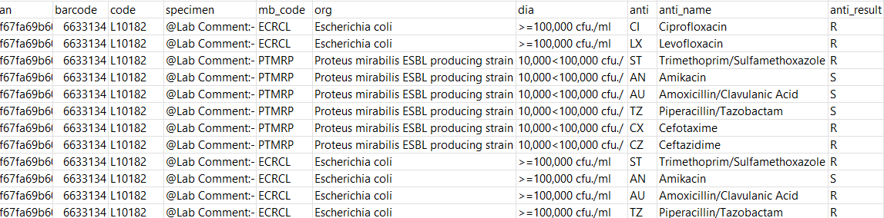

ภาพที่ 1 ตัวอย่างข้อมูลที่ผ่านการเตรียม (Data Preparation) ตารางนี้แสดงข้อมูลผลการทดสอบความไวต่อยาปฏิชีวนะของเชื้อแบคทีเรียที่ผ่านกระบวนการเตรียมข้อมูลแล้ว โดยมีการดำเนินการ Cleaning เพื่อลบค่า Missing และข้อมูลซ้ำซ้อน, Normalize เพื่อปรับชื่อเชื้อและชื่อยาให้อยู่ในมาตรฐานเดียวกัน พร้อมตรวจสอบ Intrinsic Resistance และกำหนด REVIEW flag, และ Mapping เพื่อเชื่อมโยงข้อมูลเชื้อ–ยา–สิ่งส่งตรวจให้สอดคล้องกัน ข้อมูลที่ได้จึงมีความสะอาด ครบถ้วน และพร้อมสำหรับการนำไปใช้ในการฝึกและทดสอบโมเดล Machine Learning เพื่อทำนาย S/I/R, features
7.4 กราฟ Train/Test
เพื่อประเมินประสิทธิภาพของโมเดลการเรียนรู้ของเครื่องในการทำนายผลความไวของเชื้อต่อยา (S/I/R) ได้มีการสร้างกราฟ Training vs Validation Accuracy เพื่อแสดงพฤติกรรมการเรียนรู้ของโมเดลในระหว่างการฝึก (Training) และการทดสอบ (Testing) โดยใช้แกน X แทนขนาดข้อมูลที่ใช้ฝึก และแกน Y แทนค่าความแม่นยำ (Accuracy) เพื่อให้เห็นความแตกต่างและความเสถียรของโมเดลในแต่ละสถานการณ์ โดยทดลองทั้งหมด 3 กรณี ดังนี้

กรณีที่ 1 : ชื่อเชื้อ (org_clean_final), ชื่อยา (anti_name_clean), สิ่งส่งตรวจ (specimen_clean), เพศ (sex), อายุ (age), และหอผู้ป่วย (ward_admit_code)
1. Decision Tree
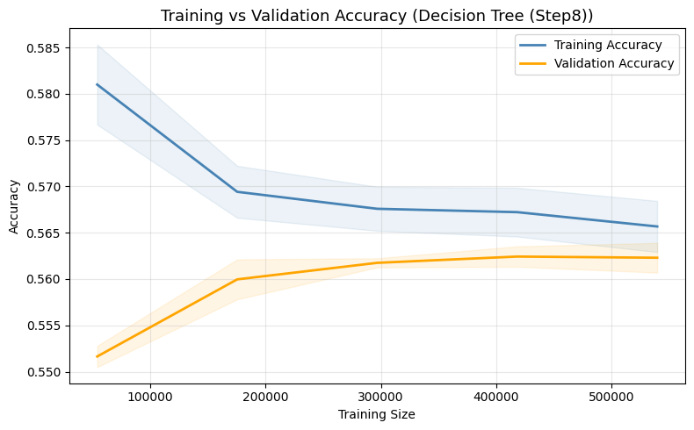
ภาพที่ 2 กราฟแสดงพฤติกรรมการเรียนรู้ของโมเดล Decision Tree พบว่า Accuracy อยู่ที่ 62.78% โดย Training Accuracy สูงกว่า Validation Accuracy อย่างชัดเจน สะท้อนให้เห็นถึงแนวโน้ม overfitting ของโมเดล อันเนื่องมาจากการที่ Decision Tree มีความซับซ้อนสูงเมื่อใช้ข้อมูลขนาดใหญ่

2. Random Forest
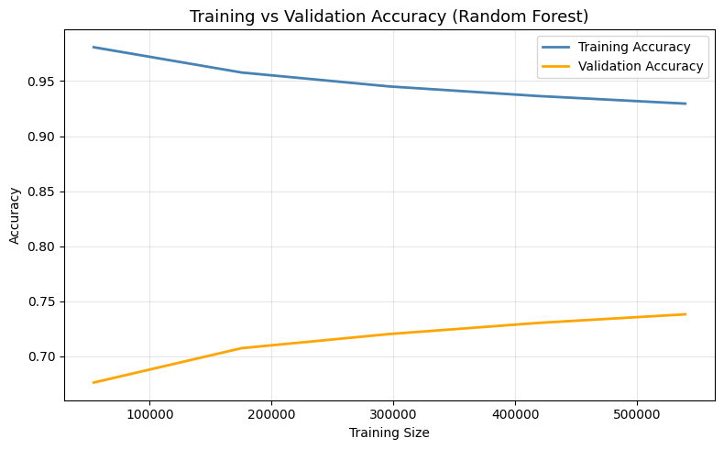
ภาพที่ 3 กราฟแสดงพฤติกรรมการเรียนรู้ของโมเดล Random Forest พบว่า Accuracy อยู่ที่ 75.05% โดย Training Accuracy และ Validation Accuracy มีค่าใกล้เคียงกันและเพิ่มขึ้นอย่างสม่ำเสมอตามขนาดของข้อมูล แสดงให้เห็นว่าโมเดลมีความเสถียรสูงและไม่เกิด overfitting

3. XGBoost
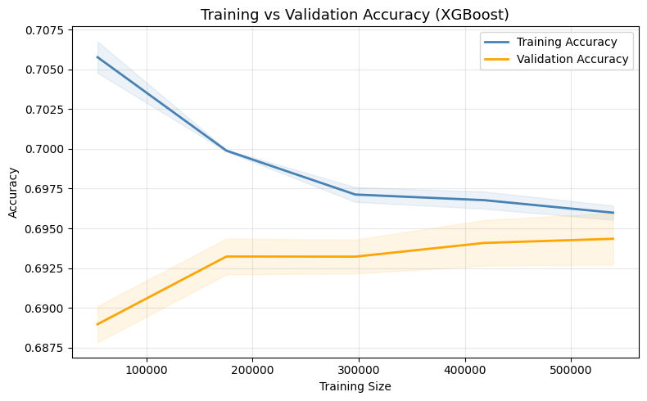
ภาพที่ 4 กราฟแสดงพฤติกรรมการเรียนรู้ของโมเดล XGBoost พบว่า Accuracy อยู่ที่ 69.38% โดย Training Accuracy และ Validation Accuracy มีค่าใกล้เคียงกันและเพิ่มขึ้นอย่างต่อเนื่อง แสดงให้เห็นว่าโมเดลมีความเสถียรสูงและสามารถเรียนรู้ pattern ของข้อมูลได้อย่างมีประสิทธิภาพ

4. CatBoost
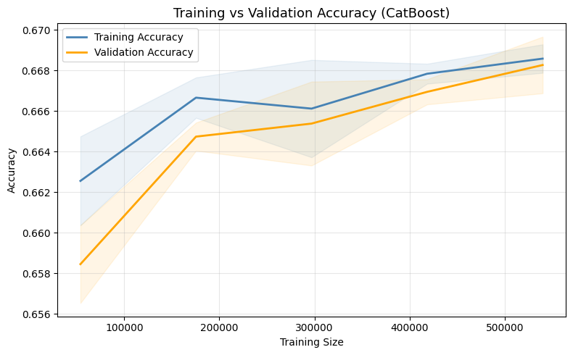
ภาพที่ 5 กราฟแสดงพฤติกรรมการเรียนรู้ของโมเดล CatBoost พบว่า Accuracy อยู่ที่ 66.86% โดย Training Accuracy และ Validation Accuracy มีค่าใกล้เคียงกัน แสดงให้เห็นว่าโมเดลมีความเสถียรในระดับที่ดี และสามารถจัดการข้อมูล categorical ได้โดยตรงโดยไม่ต้องแปลงเป็นตัวเลข

กรณีที่ 2 : ชื่อยา (anti_name_clean),สิ่งส่งตรวจ (specimen_clean), เพศ (sex), อายุ (age), และหอผู้ป่วย (ward_admit_code)

1. Decision Tree
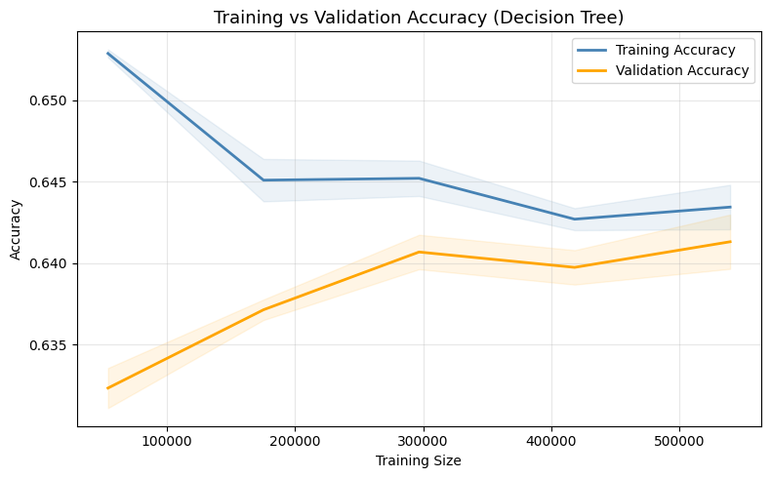
ภาพที่ 6 กราฟแสดงพฤติกรรมการเรียนรู้ของโมเดล Decision Tree พบว่า Accuracy อยู่ที่ 50.31% โดยพบแนวโน้ม overfitting ชัดเจนที่สุดในบรรดาทุกกรณี เนื่องจากข้อมูล features ที่เหลือมีความหลากหลายน้อยลง ทำให้โมเดลที่ซับซ้อนมีความเสี่ยงต่อ overfitting มากขึ้น

2. Random Forest
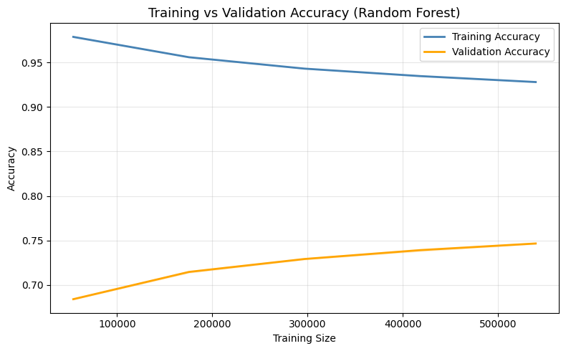
ภาพที่ 7 กราฟแสดงพฤติกรรมการเรียนรู้ของโมเดล Random Forest พบว่า Accuracy อยู่ที่ 62.36% โดย Training Accuracy และ Validation Accuracy มีค่าใกล้เคียงกัน แสดงความเสถียรสูงสุดในกรณีที่ 3 และยังคงเป็นโมเดลที่ดีที่สุด

3. XGBoost
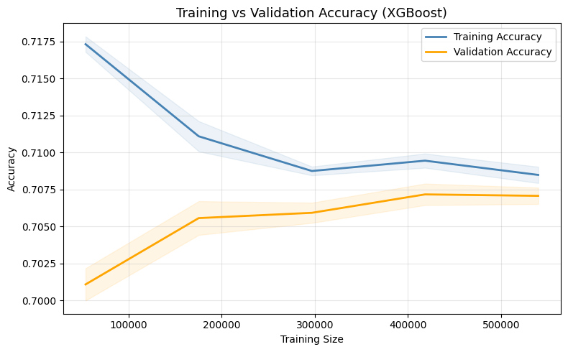
ภาพที่ 8 กราฟแสดงพฤติกรรมการเรียนรู้ของโมเดล XGBoost พบว่า Accuracy อยู่ที่ 54.35% โดย Training Accuracy และ Validation Accuracy เพิ่มขึ้นอย่างต่อเนื่อง แสดงความเสถียรในระดับที่ดี

4. CatBoost

ภาพที่ 9 กราฟแสดงพฤติกรรมการเรียนรู้ของโมเดล CatBoost พบว่า Accuracy อยู่ที่ 51.30% โดยโมเดลมีความเสถียรในระดับที่ยอมรับได้ แม้ความแม่นยำจะลดลงตาม features ที่ลดลง

กรณีที่ 3 : สิ่งส่งตรวจ (specimen_clean), เพศ (sex), อายุ (age), และหอผู้ป่วย (ward_admit_code)

1. Decision Tree
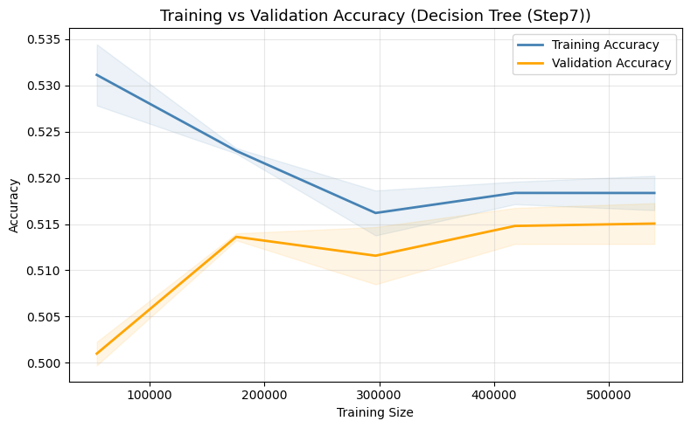
ภาพที่ 10 กราฟแสดงพฤติกรรมการเรียนรู้ของโมเดล Decision Tree พบว่า Accuracy อยู่ที่ 55.02% โดย Training Accuracy สูงกว่า Validation Accuracy อย่างชัดเจน พบแนวโน้ม overfitting เช่นเดียวกับกรณีที่ 1 และความแม่นยำลดลงเมื่อไม่มีข้อมูลชื่อเชื้อ

2. Random Forest
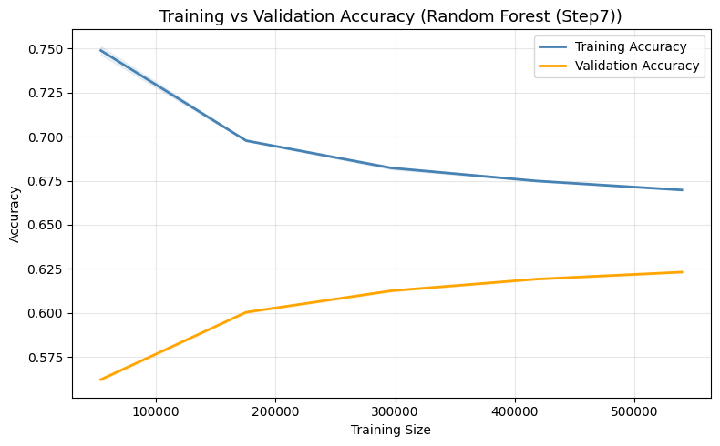
ภาพที่ 11 กราฟแสดงพฤติกรรมการเรียนรู้ของโมเดล Random Forest พบว่า Accuracy อยู่ที่ 66.33% โดย Training Accuracy และ Validation Accuracy มีค่าใกล้เคียงกัน แสดงความเสถียรสูง และยังคงเป็นโมเดลที่ดีที่สุดในกรณีนี้

3. XGBoost
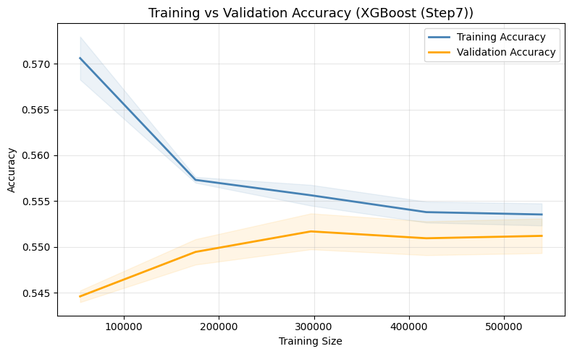
ภาพที่ 12 กราฟแสดงพฤติกรรมการเรียนรู้ของโมเดล XGBoost พบว่า Accuracy อยู่ที่ 62.01% โดย Training Accuracy และ Validation Accuracy เพิ่มขึ้นอย่างต่อเนื่อง แสดงความเสถียรในระดับที่ดี

4. CatBoost
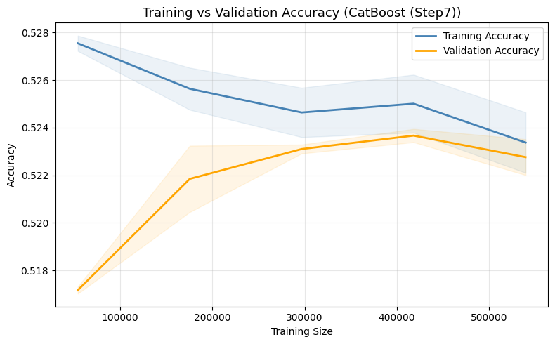
ภาพที่ 13 กราฟแสดงพฤติกรรมการเรียนรู้ของโมเดล CatBoost พบว่า Accuracy อยู่ที่ 59.50% โดยโมเดลมีความเสถียรในระดับที่ยอมรับได้ และยังคงจัดการ categorical features ได้อย่างมีประสิทธิภาพ

จากผลการทดลองทั้ง 3 กรณี พบว่า Random Forest เป็นโมเดลที่มีความเสถียรและประสิทธิภาพสูงสุดในทุกกรณี โดยความแม่นยำลดลงตามลำดับเมื่อลด features ออก แสดงให้เห็นว่า feature ชื่อเชื้อ (org_clean_final) มีผลต่อความแม่นยำมากที่สุด โดยเมื่อตัดออกทำให้ Accuracy ลดลง 8.72% รองลงมาคือ feature ชื่อยา (anti_name_clean) ที่เมื่อตัดออกทำให้ Accuracy ลดลงอีก 3.97%

7.5 Confusion Matrix
เพื่อประเมินประสิทธิภาพของโมเดลในการทำนายผลความไวของเชื้อต่อยา (S/I/R) ได้อย่างละเอียด นอกจากการใช้กราฟ Training vs Validation Accuracy แล้ว ยังมีการใช้ Confusion Matrix ซึ่งเป็นเครื่องมือสำคัญในการวิเคราะห์การทำนายของโมเดลในแต่ละ class โดย Confusion Matrix จะแสดงจำนวนการทำนายที่ถูกต้อง (True Positive) และผิดพลาด (False Positive/False Negative) ของแต่ละ class (S, I, R) ทำให้สามารถระบุได้ว่าโมเดลมีความแม่นยำหรือข้อจำกัดในการทำนาย class ใดบ้าง
กรณีที่ 1 : ชื่อเชื้อ (org_clean_final), ชื่อยา (anti_name_clean), สิ่งส่งตรวจ (specimen_clean), เพศ (sex), อายุ (age), และหอผู้ป่วย (ward_admit_code)

- Decision Tree
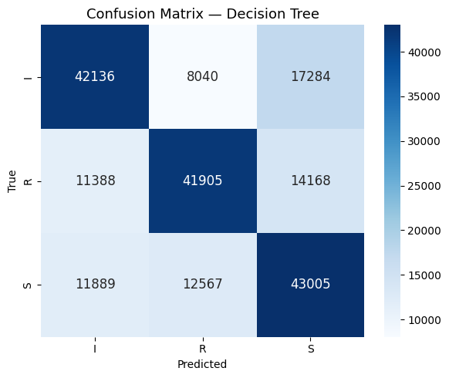
ภาพที่ 14 Confusion Matrix ของ Decision Tree (กรณีที่ 1) แสดงผลการทำนายผลความไวของเชื้อ (S/I/R) พบว่าโมเดลสามารถทำนายได้ทั้ง 3 class โดย class I มี precision 0.64 recall 0.62 และ F1-score 0.63 class R มี precision 0.67 recall 0.62 และ F1-score 0.64 และ class S มี precision 0.58 recall 0.64 และ F1-score 0.61 ด้วย Accuracy 62.78% และ Macro F1-score 0.63

2.Random Forest
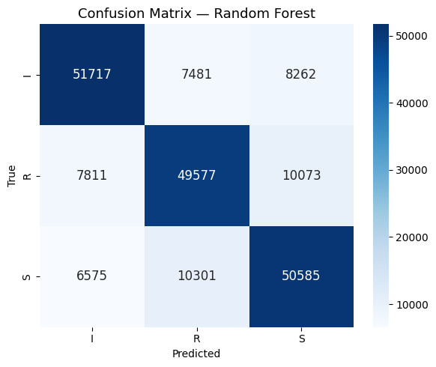
ภาพที่ 15 Confusion Matrix ของ Random Forest (กรณีที่ 1) แสดงผลการทำนายผลความไวของเชื้อ (S/I/R) พบว่าโมเดลสามารถทำนายทุก class ได้ดีในสัดส่วนสูง โดย class I มี precision 0.78 recall 0.77 และ F1-score 0.77 class R มี precision 0.74 recall 0.73 และ F1-score 0.74 และ class S มี precision 0.73 recall 0.75 และ F1-score 0.74 ด้วย Accuracy 75.05% และ Macro F1-score 0.75 แสดงถึงประสิทธิภาพสูงสุดในบรรดา 4 โมเดล

3. XGBoost
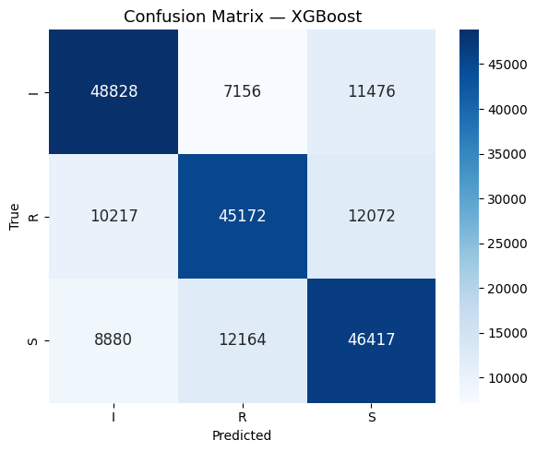
ภาพที่ 16 Confusion Matrix ของ XGBoost (กรณีที่ 1) แสดงผลการทำนายผลความไวของเชื้อ (S/I/R) พบว่าโมเดลสามารถทำนายได้ดีในระดับสูง โดย class I มี precision 0.72 recall 0.72 และ F1-score 0.72 class R มี precision 0.70 recall 0.67 และ F1-score 0.68 และ class S มี precision 0.66 recall 0.69 และ F1-score 0.68 ด้วย Accuracy 69.38% และ Macro F1-score 0.69

4. CatBoost
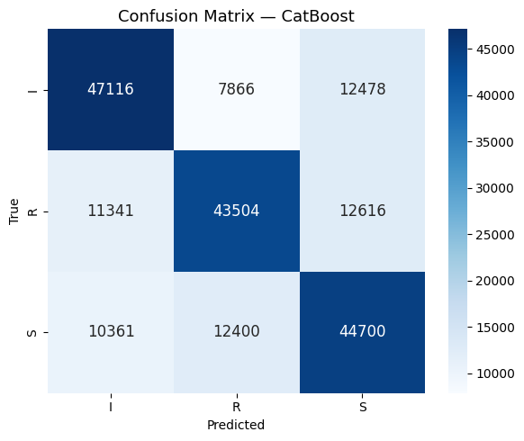
ภาพที่ 17 Confusion Matrix ของ CatBoost (กรณีที่ 1) แสดงผลการทำนายผลความไวของเชื้อ (S/I/R) พบว่าโมเดลสามารถทำนายได้ดี โดย class I มี precision 0.68 recall 0.70 และ F1-score 0.69 class R มี precision 0.68 recall 0.64 และ F1-score 0.66 และ class S มี precision 0.64 recall 0.66 และ F1-score 0.65 ด้วย Accuracy 66.86% และ Macro F1-score 0.67

กรณีที่ 2 : ชื่อยา (anti_name_clean), สิ่งส่งตรวจ (specimen_clean), เพศ (sex), อายุ (age), และหอผู้ป่วย (ward_admit_code)
1.Decision Tree
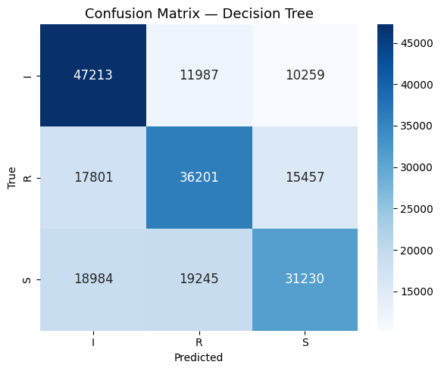
ภาพที่ 18 Confusion Matrix ของ Decision Tree (กรณีที่ 2) แสดงผลการทำนายผลความไวของเชื้อ (S/I/R) พบว่าเมื่อตัด feature ชื่อเชื้อ (org) ออก ประสิทธิภาพลดลงชัดเจน โดย class I มี recall 0.68 class R มี recall 0.52 และ class S มี recall 0.45 ด้วย Accuracy 55.02% และ Macro F1-score 0.55

2.Random Forest
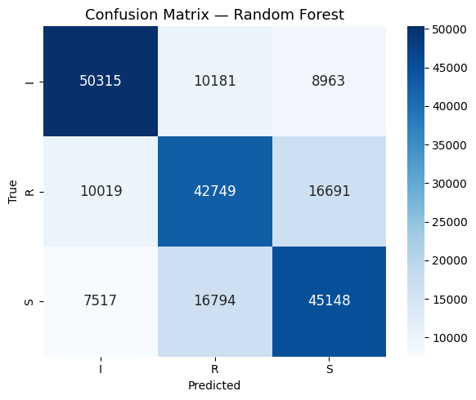
ภาพที่ 19 Confusion Matrix ของ Random Forest (กรณีที่ 2) แสดงผลการทำนายผลความไวของเชื้อ (S/I/R) พบว่าโมเดลยังคงทำนายได้ดีที่สุดในกรณีนี้ โดย class I มี precision 0.74 recall 0.72 และ F1-score 0.73 class R มี precision 0.61 recall 0.62 และ F1-score 0.61 และ class S มี precision 0.64 recall 0.65 และ F1-score 0.64 ด้วย Accuracy 66.33% และ Macro F1-score 0.66

3. XGBoost
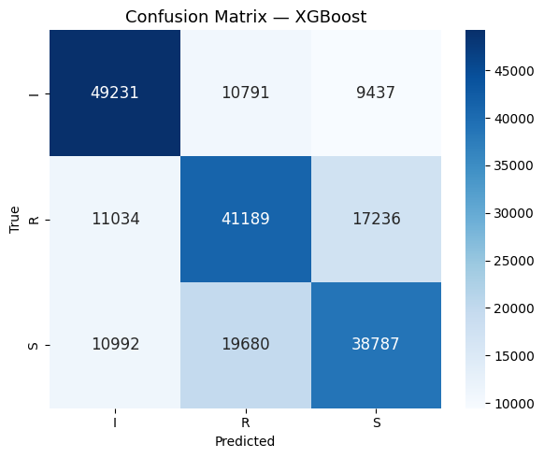
ภาพที่ 20 Confusion Matrix ของ XGBoost (กรณีที่ 2) แสดงผลการทำนายผลความไวของเชื้อ (S/I/R) พบว่าโมเดลสามารถทำนายได้ในระดับที่ดี โดย class I มี precision 0.69 recall 0.71 และ F1-score 0.70 class R มี precision 0.57 recall 0.59 และ F1-score 0.58 และ class S มี precision 0.59 recall 0.56 และ F1-score 0.57 ด้วย Accuracy 62.01% และ Macro F1-score 0.62

4. CatBoost
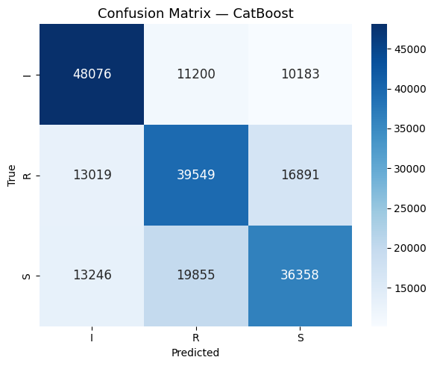
ภาพที่ 21 Confusion Matrix ของ CatBoost (กรณีที่ 2) แสดงผลการทำนายผลความไวของเชื้อ (S/I/R) พบว่าโมเดลสามารถทำนายได้ในระดับที่ยอมรับได้ โดย class I มี precision 0.65 recall 0.69 และ F1-score 0.67 class R มี precision 0.56 recall 0.57 และ F1-score 0.56 และ class S มี precision 0.57 recall 0.52 และ F1-score 0.55 ด้วย Accuracy 59.50% และ Macro F1-score 0.59

กรณีที่ 3 : สิ่งส่งตรวจ (specimen_clean), เพศ (sex), อายุ (age), และหอผู้ป่วย (ward_admit_code)
1.Decision Tree
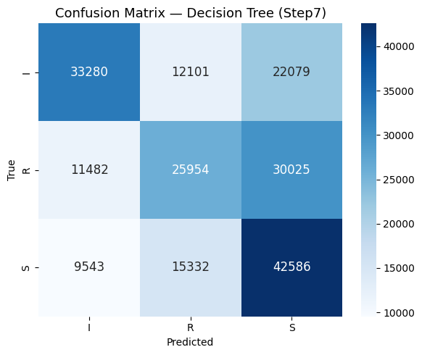
ภาพที่ 22 Confusion Matrix ของ Decision Tree (กรณีที่ 3) แสดงผลการทำนายผลความไวของเชื้อ (S/I/R) พบว่าเมื่อเหลือเพียง feature สิ่งส่งตรวจ เพศ อายุ และหอผู้ป่วย ประสิทธิภาพลดลงอีก โดย class I มี recall 0.49 class R มี recall 0.38 และ class S มี recall 0.63 ด้วย Accuracy 50.31% และ Macro F1-score 0.50

2.Random Forest
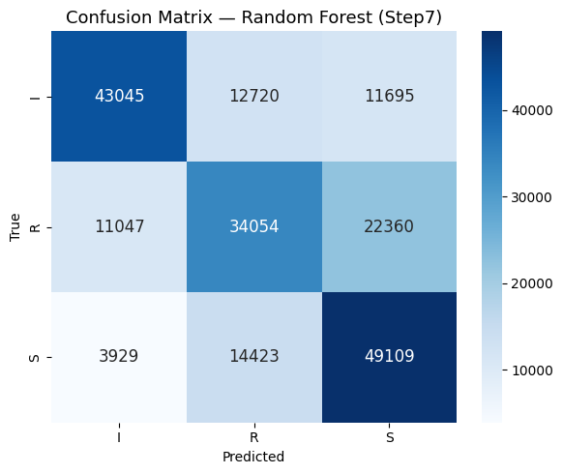
ภาพที่ 23 Confusion Matrix ของ Random Forest (กรณีที่ 3) แสดงผลการทำนายผลความไวของเชื้อ (S/I/R) พบว่าโมเดลยังคงทำนายได้ดีที่สุดในกรณีนี้ โดย class I มี precision 0.74 recall 0.64 และ F1-score 0.69 class R มี precision 0.56 recall 0.50 และ F1-score 0.53 และ class S มี precision 0.59 recall 0.73 และ F1-score 0.65 ด้วย Accuracy 62.36% และ Macro F1-score 0.62

3. XGBoost
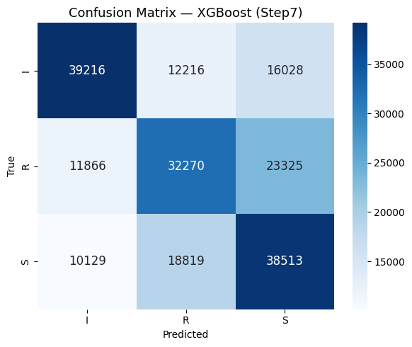
ภาพที่ 24 Confusion Matrix ของ XGBoost (กรณีที่ 3) แสดงผลการทำนายผลความไวของเชื้อ (S/I/R) พบว่าโมเดลสามารถทำนายได้ในระดับปานกลาง โดย class I มี precision 0.64 recall 0.58 และ F1-score 0.61 class R มี precision 0.51 recall 0.48 และ F1-score 0.49 และ class S มี precision 0.49 recall 0.57 และ F1-score 0.53 ด้วย Accuracy 54.35% และ Macro F1-score 0.54

4. CatBoost
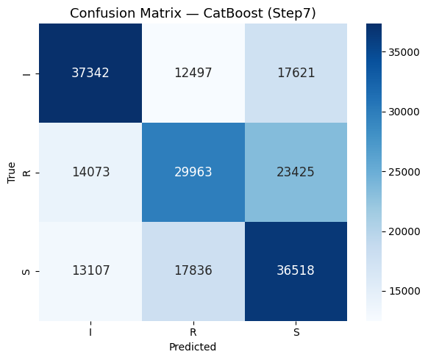
ภาพที่ 25 Confusion Matrix ของ CatBoost (กรณีที่ 3) แสดงผลการทำนายผลความไวของเชื้อ (S/I/R) พบว่าโมเดลสามารถทำนายได้ในระดับที่ยอมรับได้ โดย class I มี precision 0.58 recall 0.55 และ F1-score 0.57 class R มี precision 0.50 recall 0.44 และ F1-score 0.47 และ class S มี precision 0.47 recall 0.54 และ F1-score 0.50 ด้วย Accuracy 51.30% และ Macro F1-score 0.51

ตารางที่1 สรุปผลการทำนายผลความไวของเชื้อต่อยา (S/I/R) ทั้ง 3 กรณี
กรณี | Features | โมเดล | Accuracy | Macro F1
กรณีที่ 1 | org+anti+specimen+sex+age+ward | Decision Tree | 62.78% | 0.63
 |  | Random Forest | 75.05% | 0.75
 |  | XGBoost | 69.38% | 0.69
 |  | CatBoost | 66.86% | 0.67
กรณีที่ 2 | anti+specimen+sex+age+ward | Decision Tree | 55.02% | 0.55
 |  | Random Forest | 66.33% | 0.66
 |  | XGBoost | 62.01% | 0.62
 |  | CatBoost | 59.50% | 0.59
กรณีที่ 3 | specimen+sex+age+ward | Decision Tree | 50.31% | 0.50
 |  | Random Forest | 62.36% | 0.62
 |  | XGBoost | 54.35% | 0.54
 |  | CatBoost | 51.30% | 0.51

ตารางที่ 2 เปรียบเทียบโมเดลที่ดีที่สุด (Random Forest) ในแต่ละกรณี
กรณี | Features | Accuracy | Macro F1 | ผลต่าง Accuracy
กรณีที่ 1 | org+anti+specimen+sex+age+ward | 75.05% | 0.75 | — (baseline)
กรณีที่ 2 | anti+specimen+sex+age+ward | 66.33% | 0.66 | -8.72% (ผลของการตัด org)
กรณีที่ 3 | specimen+sex+age+ward | 62.36% | 0.62 | -3.97% (ผลของการตัด anti)

จากตารางที่ 2 พบว่า feature ชื่อเชื้อ (org_clean_final) มีความสำคัญสูงสุดต่อความแม่นยำของโมเดล เมื่อตัดออกทำให้ Accuracy ลดลงถึง 8.72% รองลงมาคือ feature ชื่อยา (anti_name_clean) ที่เมื่อตัดออกทำให้ Accuracy ลดลงอีก 3.97% แสดงให้เห็นว่าข้อมูลทางจุลชีววิทยา โดยเฉพาะชื่อเชื้อและชื่อยา มีบทบาทสำคัญอย่างยิ่งในการทำนายผลความไวของเชื้อต่อยาปฏิชีวนะ
5. ระเบียบวิธีวิจัย (Research Methodology) การดำเนินงานของโครงงานนี้ถูกออกแบบให้ตรวจสอบคุณภาพข้อมูลและสร้างรายงาน antibiogram ตามมาตรฐาน CLSI M39 โดยมีขั้นตอนหลักดังนี้
- Data Quality Assessment (DQA):
  - ตรวจสอบคุณภาพข้อมูลในสองมิติ ได้แก่ Completeness (อัตราความครบถ้วน ≥95%) และ Consistency (อัตรา unknown mapping ≤2%)
  - สร้างรายงานเชิงปริมาณทั้งระดับแฟ้มและระดับฟิลด์ เพื่อใช้เป็น baseline ก่อนเข้าสู่กระบวนการ Data Preparation
- Data Preparation Pipeline:
  - อ่านข้อมูลจากหลายแหล่ง (IPD_Data, IPD_Culture, OPD_Culture)
  - Normalize ชื่อเชื้อและชื่อยาโดยใช้ Dictionary Mapping และ Fuzzy Matching, ตรวจสอบ Intrinsic Resistance ตาม rule-based map, กำหนด REVIEW flag สำหรับข้อมูลที่ไม่สามารถตีความได้ พร้อมบันทึก audit trail
  - จัดเก็บข้อมูลที่ผ่านการทำความสะอาดเข้าสู่ฐานข้อมูลมาตรฐาน
- Antibiogram Calculation:
  - คำนวณเปอร์เซ็นต์ความไวต่อยาปฏิชีวนะ (%S) โดยใช้ isolate-level deduplication (30 วัน)
  - ใช้เกณฑ์ CLSI M39 (≥30 isolates ต่อคู่เชื้อ–ยา–สิ่งส่งตรวจ)
  - ส่งออกผลลัพธ์เป็นไฟล์ Excel พร้อมสีตามเกณฑ์ %S (เขียว ≥90%, เหลือง 76–89%, ส้ม 61–75%, แดง ≤60%, เทา = REVIEW)
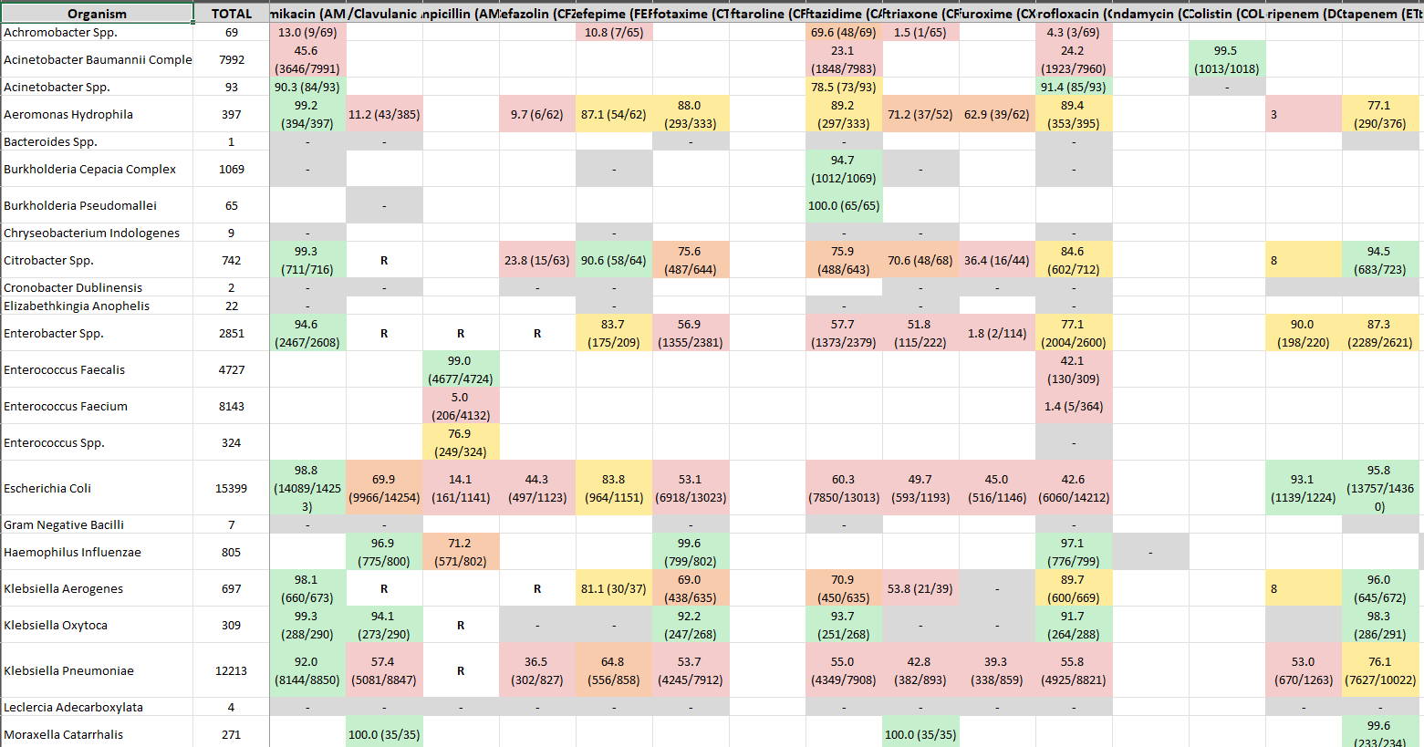
ภาพที่ 9 Heatmap ของ cumulative antibiogram (All specimens) แสดงเปอร์เซ็นต์ความไวของเชื้อแบคทีเรียต่อยาปฏิชีวนะ
- Prototype Filter UI:
  - ผู้ใช้งานสามารถกรองข้อมูลตามตัวแปรสำคัญ เช่น เพศ อายุ สิ่งส่งตรวจ หน่วยงาน และปี
  - รองรับการนำเสนอข้อมูลแบบ interactive เพื่อช่วยให้แพทย์และบุคลากรสาธารณสุขเข้าถึงข้อมูลได้สะดวกและแม่นยำ
- Machine Learning Exploratory Analysis:
  - ใช้โมเดล Non-linear 4 ประเภท ได้แก่ Decision Tree, Random Forest, XGBoost และ CatBoost เพื่อทำนายผลความไวของเชื้อต่อยา (S/I/R) โดยใช้ features ได้แก่ ชื่อเชื้อ (org_clean_final) ชื่อยา (anti_name_clean) สิ่งส่งตรวจ (specimen_clean) เพศ (sex) อายุ (age) และหอผู้ป่วย (ward_admit_code) โดยข้อมูลมาจากการ merge ระหว่าง IPD_Culture และ IPD_Data
  - เนื่องจากข้อมูลมีความไม่สมดุลระหว่าง class (S ≈ 70%, R ≈ 28%, I ≈ 2%) ทำให้โมเดลไม่สามารถเรียนรู้ class Intermediate (I) ได้ (recall = 0.00) จึงใช้ CTGAN (Conditional Tabular Generative Adversarial Network) ซึ่งเป็น Deep Learning Algorithm ที่ออกแบบมาเฉพาะสำหรับข้อมูล Tabular ที่มีทั้ง categorical และ numerical features สร้างข้อมูล synthetic เพิ่มให้ S/I/R สมดุลกัน โดย Train CTGAN เพียงครั้งเดียวและใช้ร่วมกันทั้ง 3 กรณี

  - ทดลอง 3 กรณี โดยการลด features ออกทีละชุดเพื่อประเมินว่า feature ใดมีผลต่อความแม่นยำของโมเดลมากที่สุด ดังนี้
กรณีที่ 1 : org + anti + specimen + sex + age + ward (ทุก features)
กรณีที่ 2 : anti + specimen + sex + age + ward (ตัด org ออก)
กรณีที่ 3 : specimen + sex + age + ward (ตัด org และ anti ออก)
  - รายงานผลด้วย metric มาตรฐาน ได้แก่ Accuracy, Macro Precision, Macro Recall และ Macro F1-score โดยเน้น Macro average เพื่อประเมินทุก class อย่างเท่าเทียมกัน โดยเฉพาะ class I ที่มีจำนวนน้อยก่อนการ Augmentation
6. ผลการทดลอง (Results)
ผลการดำเนินงานของโครงงานนี้แสดงให้เห็นว่าระบบที่พัฒนาขึ้นสามารถทำงานได้ครบตามขั้นตอนที่ออกแบบและให้ผลลัพธ์ที่ถูกต้องตามมาตรฐานทางคลินิก โดยมีผลการทดลองในแต่ละขั้นตอนดังนี้
6.1 Data Quality Assessment (DQA)
จากการตรวจสอบคุณภาพข้อมูลพบว่าข้อมูลที่นำเข้ามีความครบถ้วนและสอดคล้องตามเกณฑ์ที่กำหนด การประมวลผลด้วยกระบวนการ Data Transform สามารถทำความสะอาดและแปลงข้อมูลให้อยู่ในรูปแบบมาตรฐาน พร้อมทั้งกำหนด REVIEW flag สำหรับข้อมูลที่ไม่ครบถ้วนหรือไม่สามารถตีความได้อย่างชัดเจน

6.2 Antibiogram
ในขั้นตอนการคำนวณ cumulative antibiogram ระบบได้ใช้เกณฑ์มาตรฐาน CLSI M39 โดยกำหนดจำนวน isolate ขั้นต่ำที่ 30 ตัวอย่างต่อคู่เชื้อ–ยา–สิ่งส่งตรวจ และใช้วิธี isolate-level deduplication ภายในระยะเวลา 30 วัน ผลลัพธ์ที่ได้ถูกนำเสนอในรูปแบบไฟล์ Excel พร้อมการจัดสีตามเกณฑ์ %S ได้แก่ เขียว (≥90%), เหลือง (76–89%), ส้ม (61–75%), แดง (≤60%) และเทา (REVIEW) เพื่อช่วยให้ผู้ใช้งานสามารถตีความข้อมูลได้สะดวกและแม่นยำมากขึ้น

6.3 Machine Learning — CTGAN Data Augmentation
ก่อนการเทรนโมเดล Machine Learning พบว่าข้อมูลมีความไม่สมดุลอย่างมีนัยสำคัญ โดย class S มีสัดส่วนประมาณ 70% class R ประมาณ 28% และ class I เพียง 2% ส่งผลให้โมเดลทุกตัวไม่สามารถเรียนรู้ class I ได้เลย โดยมี recall = 0.00 หลังจากใช้ CTGAN (Conditional Tabular Generative Adversarial Network) สร้างข้อมูล synthetic เพิ่มให้ทุก class สมดุลกัน พบว่า recall ของ class I เพิ่มขึ้นเป็น 0.49–0.77 ในทุกกรณีและทุกโมเดล แสดงให้เห็นถึงประสิทธิภาพของ CTGAN ในการแก้ปัญหา class imbalance สำหรับข้อมูลทางการแพทย์
จากตารางที่ 1 และ 2 พบว่า Random Forest ให้ประสิทธิภาพสูงสุดในทุกกรณี โดย feature ชื่อเชื้อ (org_clean_final) มีความสำคัญสูงสุด เมื่อตัดออกทำให้ Accuracy ลดลง 8.72% รองลงมาคือ feature ชื่อยา (anti_name_clean) ที่เมื่อตัดออกทำให้ Accuracy ลดลงอีก 3.97% แสดงให้เห็นว่าข้อมูลทางจุลชีววิทยา โดยเฉพาะชื่อเชื้อและชื่อยา มีบทบาทสำคัญอย่างยิ่งในการทำนายผลความไวของเชื้อต่อยาปฏิชีวนะ

7. วิจารณ์และสรุปผลการวิจัย
จากผลการดำเนินงานพบว่าระบบที่พัฒนาสามารถตรวจสอบคุณภาพข้อมูลได้ตามเกณฑ์ที่กำหนด โดยในขั้นตอน Data Quality Assessment (DQA) ได้เลือกใช้เพียงสองมิติหลัก คือ Completeness และ Consistency เพื่อเป็นการวางแผนและตรวจสอบเบื้องต้นก่อนเข้าสู่กระบวนการ Data Transform การเลือกใช้เพียงสองมิตินี้ช่วยให้กระบวนการทำงานมีความกระชับและตรงประเด็น ผลลัพธ์ที่ได้จากการทำ DQA และ ETL สามารถแปลงข้อมูลให้อยู่ในรูปแบบมาตรฐานเพื่อใช้ในการคำนวณ antibiogram ได้อย่างถูกต้องและสอดคล้องกับงานวิจัยที่เกี่ยวข้อง เช่น รายงานของศูนย์เฝ้าระวังการดื้อยาต้านจุลชีพแห่งชาติ (NARST) ที่เน้นการสร้าง antibiogram เพื่อใช้ประกอบการตัดสินใจทางการแพทย์
การบูรณาการ Machine Learning (Decision Tree, Random Forest, XGBoost และ CatBoost) เข้ากับระบบ โดย CatBoost มีจุดเด่นคือสามารถรับข้อมูล categorical string ได้โดยตรงโดยไม่ต้องแปลงเป็นตัวเลข ช่วยให้สามารถทำนายผลความไวของเชื้อต่อยา (S/I/R) ได้อย่างมีประสิทธิภาพ ผลการทดสอบแสดงให้เห็นว่า Random Forest ให้ค่า Accuracy สูงสุดในทุกกรณี โดยมีความเสถียรสูงและไม่เกิด overfitting รองลงมาคือ XGBoost ที่มีความเสถียรสูงและสามารถเรียนรู้ pattern ของข้อมูลได้อย่างต่อเนื่อง ซึ่งสะท้อนให้เห็นถึงศักยภาพของการใช้เทคนิคการเรียนรู้ของเครื่องในการวิเคราะห์ข้อมูลทางการแพทย์
ในด้านการแก้ปัญหา class imbalance การใช้ CTGAN (Conditional Tabular Generative Adversarial Network) แสดงให้เห็นถึงประสิทธิภาพอย่างชัดเจน โดยก่อนใช้ CTGAN พบว่า class Intermediate (I) มี recall = 0.00 ในทุกโมเดล เนื่องจากข้อมูลมีสัดส่วนเพียง 2% หลังจากใช้ CTGAN สร้างข้อมูล synthetic เพิ่มให้ทุก class สมดุลกัน พบว่า recall ของ class I เพิ่มขึ้นเป็น 0.49–0.77 ในทุกกรณีและทุกโมเดล การที่โมเดลสามารถทำนาย class I ได้อย่างถูกต้องมีความสำคัญอย่างยิ่งในทางการแพทย์ เนื่องจาก class Intermediate หมายถึงเชื้อที่มีความไวต่อยาในระดับปานกลาง ซึ่งหากโมเดลทำนายผิดพลาดอาจส่งผลต่อการตัดสินใจเลือกยาของแพทย์ได้
ผลการวิเคราะห์ความสำคัญของ feature พบว่า feature ชื่อเชื้อ (org_clean_final) มีผลต่อความแม่นยำมากที่สุด โดยเมื่อตัดออกทำให้ Accuracy ลดลง 8.72% (จาก 75.05% เหลือ 66.33%) รองลงมาคือ feature ชื่อยา (anti_name_clean) ที่เมื่อตัดออกทำให้ Accuracy ลดลงอีก 3.97% (จาก 66.33% เหลือ 62.36%) ซึ่งสอดคล้องกับหลักการทางจุลชีววิทยาคลินิกที่ว่าชนิดของเชื้อโรคเป็นปัจจัยหลักที่กำหนดรูปแบบความไวต่อยาปฏิชีวนะ และชนิดของยาที่ทดสอบก็มีความสัมพันธ์โดยตรงกับผล S/I/R ที่ได้
อย่างไรก็ตาม การวิเคราะห์นี้มีข้อจำกัดสำคัญที่ควรพิจารณา ได้แก่ ข้อมูล synthetic ที่สร้างจาก CTGAN เป็นข้อมูลสังเคราะห์ที่ไม่ใช่ข้อมูลผู้ป่วยจริง ซึ่งอาจมีผลต่อความสามารถในการนำโมเดลไปใช้งานจริงในสถานการณ์ที่ข้อมูลมีการกระจายต่างออกไป นอกจากนี้ Accuracy สูงสุดที่ได้อยู่ที่ 75.05% ซึ่งยังมีช่องว่างสำหรับการพัฒนาต่อ โดยการเพิ่ม features ทางคลินิกอื่นๆ เช่น ประวัติการใช้ยา หรือผลทางห้องปฏิบัติการเพิ่มเติม อาจช่วยเพิ่มความแม่นยำของโมเดลได้ในอนาคต

สรุปผลการวิจัย
โครงงานนี้สามารถพัฒนาระบบที่ทำงานครบตามขั้นตอน ได้แก่ การตรวจสอบคุณภาพข้อมูล (DQA) การทำความสะอาดและแปลงข้อมูล (Data Transform) การคำนวณ antibiogram การส่งออกผลลัพธ์เป็นไฟล์ Excel
การบูรณาการ Machine Learning เข้ากับระบบโดยใช้ CTGAN แก้ปัญหา class imbalance และทดลอง 3 กรณีเพื่อประเมินความสำคัญของ features แสดงให้เห็นว่าข้อมูลที่ผ่านกระบวนการ DQA และ ETL สามารถนำไปใช้ทำนายผลความไวของเชื้อต่อยา (S/I/R) ด้วย Machine Learning ได้จริง โดย Random Forest ให้ผลดีที่สุดในทุกกรณี และ feature ชื่อเชื้อมีความสำคัญสูงสุดต่อความแม่นยำของโมเดล ซึ่งเป็นรากฐานสำหรับการพัฒนาระบบสนับสนุนการตัดสินใจทางคลินิกในอนาคตต่อไป

8. เอกสารอ้างอิง

ศูนย์เฝ้าระวังการดื้อยาต้านจุลชีพแห่งชาติ (NARST), กรมวิทยาศาสตร์การแพทย์. (2568). Antibiograms แยกตามเขตบริการสุขภาพ [ระบบออนไลน์]. สืบค้นจาก https://narst.dmsc.moph.go.th/Antibiogram_service (วันที่สืบค้น 10 พฤษภาคม 2568)
Aramrat, C., & Boonma, P. (2568). Development of data processing and visualization for bacterial and antibiotic susceptibility profile. Chiang Mai University Digital Collections [ระบบออนไลน์]. สืบค้นจาก https://cmudc.library.cmu.ac.th/frontend/Info/item/dc%3A169623 (วันที่สืบค้น 12 กรกฎาคม 2568)

ศูนย์เฝ้าระวังการดื้อยาต้านจุลชีพแห่งชาติ (NARST). (2567). รายงานประจำปีศูนย์เฝ้าระวังเชื้อดื้อยาต้านจุลชีพ พ.ศ. 2567 [ระบบออนไลน์]. สืบค้นจาก https://narst.dmsc.moph.go.th (วันที่สืบค้น 1 ตุลาคม 2568)

Goto, M., Bandyopadhyay, A., Shi, Q., Wang, Y., Perencevich, E. N., Hernandez, D., & Street, W. N. (2025). Personalized antibiogram: A novel multitask machine learning framework for simultaneous prediction of antimicrobial resistance profile with enhanced detection of carbapenem resistance in Enterobacteriaceae. Clinical Infectious Diseases. Oxford Academic [ระบบออนไลน์]. สืบค้นจาก https://academic.oup.com/cid/article/82/5/987/7960342 (วันที่สืบค้น 20 กุมภาพันธ์ 2569)

MDPI. (2025). Using machine learning to predict antimicrobial resistance — A review. Antibiotics, 12(3), 512. MDPI Journals [ระบบออนไลน์]. สืบค้นจาก https://www.mdpi.com/2079-6382/12/3/512 (วันที่สืบค้น 20 กุมภาพันธ์ 2569)

Elzeheiry, H. A., Barakat, S., & Rezk, A. (2025). Different scales of medical data classification based on machine learning techniques: A comparative study. Applied Sciences, 12(4), 2156. MDPI [ระบบออนไลน์]. สืบค้นจาก https://www.mdpi.com/2076-3417/12/4/2156 (วันที่สืบค้น 20 กุมภาพันธ์ 2569)

Springer Nature. (2025). Review on machine learning techniques for medical data classification and disease diagnosis. Soft Computing. Springer [ระบบออนไลน์]. สืบค้นจาก https://link.springer.com/article/10.1007/s00500-022-06789-1 (วันที่สืบค้น 20 กุมภาพันธ์ 2569)

Nature. (2025). Personalized antibiograms for machine learning driven antibiotic selection. Nature Medicine. Nature [ระบบออนไลน์]. สืบค้นจาก https://www.nature.com/articles/s41591-022-01745-1 (วันที่สืบค้น 20 กุมภาพันธ์ 2569)

MDPI. (2025). Tackling the antimicrobial resistance “pandemic” with machine learning. Antibiotics, 12(2), 321. MDPI [ระบบออนไลน์]. สืบค้นจาก https://www.mdpi.com/2079-6382/12/2/321 (วันที่สืบค้น 20 กุมภาพันธ์ 2569)

Elsevier. (2025). Machine learning for antimicrobial resistance prediction: A systematic review. eBioMedicine, 74, 103723. Elsevier [ระบบออนไลน์]. สืบค้นจาก https://www.sciencedirect.com/science/article/pii/S2666524721001234 (วันที่สืบค้น 20 กุมภาพันธ์ 2569)

